АДМИНИСТРАЦИЯ МУНИЦИПАЛЬНОГО ОБРАЗОВАНИЯ «ЮНДИНСКОЕ»
«ЮНДА» МУНИЦИПАЛ КЫЛДЫТЭТЛЭН АДМИНИСТРАЦИЕЗ

ПОСТАНОВЛЕНИЕ

22 апреля 2020 г. № 19
с. Юнда

О присвоении адресов земельным участкам

Руководствуясь Постановлением Правительства Российской Федерации
от 19 ноября 2014 г. № 1221 «Об утверждении правил присвоения, изменения и аннулирования адресов», в соответствии с Уставом муниципального образования «Юндинское», ПОСТАНОВЛЯЮ:

1. В связи с делением земельного участка с кадастровым номером 18:02:027001:10, расположенного по адресу: Удмуртская Республика, Балезинский район, д. Бектыш, ул. Бектышская, д. 18 на земельные участки площадями 4000 кв.м., 1000 кв.м. (схема прилагается), присвоить следующие адреса:
1) земельному участку площадью 4000 кв.м. присвоить адрес:
Российская Федерация, Удмуртская Республика, Балезинский муниципальный район, сельское поселение Юндинское, д. Бектыш, ул. Бектышская, 18;
2) земельному участку площадью 1000 кв.м. присвоить адрес:
Российская Федерация, Удмуртская Республика, Балезинский муниципальный район, сельское поселение Юндинское, д. Бектыш, ул. Бектышская, 15а.

2. Присвоенные адреса внести в государственный адресный реестр «Федеральная информационная адресная система» (ГАР ФИАС).

Глава муниципального образования
«Юндинское» В.Г. Урасинов

Приложение 1
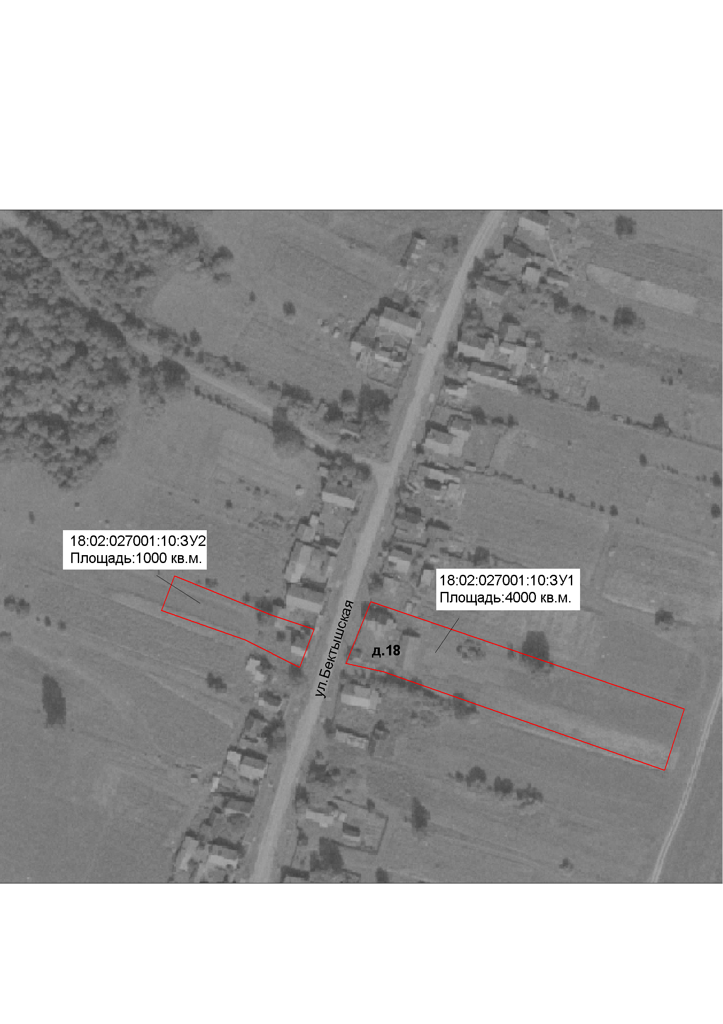
к постановлению Администрации муниципального образования «Юндинское» от 22.04.2020 № 19

Схема деления земельного участка с кадастровым номером 18:02:027001:10, расположенного по адресу: Удмуртская Республика, Балезинский район, д. Бектыш, ул. Бектышская, д. 18

